Управление образования

Администрации Верещагинского муниципального района

Пермского края

Муниципальное дошкольное образовательное учреждение

«Детский сад № 89»

**Педагогический проект**

**«Семейство одаренных карапузов»**

Составила воспитатель

Безгодова Т.В.

МДОУ «Детский сад №89»

***Тема:*** *Педагогический проект «Семейство одаренных карапузов»(СОК)*

***Участники проекта:*** *дети старшего дошкольного возраста, педагоги ДОУ, родители.*

***Масштаб проекта: 2011-2013гг.***

**Актуальность**

В последние годы интерес к проблемам одарённости значительно возрос. Реальность и значимость этой проблемы несомненны. Каких детей называют одарёнными? Как происходит их дальнейшее развитие? Как выявлять одаренность? Что можно сделать для поддержки таких детей?

Главной задачей современного образования и психолого-педагогической науки в целом является раннее выявление, обучение и воспитание детей с высоким уровнем развития способностей. В отечественной педагогической практике очень мало образовательных программ для одаренных детей, отсутствует базовая теоретическая подготовка специалистов по педагогике детской одаренности.

Дошкольное детство является очень важным и благоприятным периодом для развития одаренности. Однако возможности дошкольного возраста, как показывает практика, реализуются слабо. В нашем дошкольном учреждении выявилась следующая проблема: преобладающая ориентация на «среднего» ребенка, а также отсутствие у педагогов и родителей необходимых знаний о методах выявления и развития одаренности на этапе дошкольного детства. Поэтому остро ощущается необходимость постановки целенаправленной, планомерной и систематической работы руководителей, всего педагогического коллектива по выявлению, поддержанию и развитию одаренных дошкольников.

***Умная мысль:****"...человечество действительно нуждается в чрезвычайно многочисленных гениях и замечательных талантах. Если это так, то откуда они возьмутся? Их нужно выискивать, развивать и давать им возможность реализации."* *Владимир Павлович Эфроимсон (1908-1989), генетик, эволюционист*

Таким образом, целью нашей работы является

**Цель:** Выявление и развитие одарённых детей, с определёнными интеллектуальными и творческими способностями.

***Задачи:***

1. Создать эффективную и постоянно действующую систему выявления одаренности детей в МДОУ .

2. Осуществить методическое обеспечение процесса развития одаренности в МДОУ

3. Способствовать повышению научно-теоретических знаний педагогов по работе с одаренными детьми.

4. Создать условия для развития и самоорганизации одаренных детей.

5. Обеспечение преемственно-перспективных связей в работе с одаренными детьми.

6. Организовать целенаправленную совместную работу с родителями.

***Гипотеза***: Если учебно-воспитательный процесс в дошкольном образовательном учреждении будет организован с учетом выявления и развития одаренных детей в условиях реализации индивидуальной траектории развития, предоставит возможности для творческой деятельности и самореализации личности, то будут достигнуты высокие результаты в интеллектуально - творческом развитии детей, их успешная адаптация и обучение в школе .

**ЭТАПЫ РЕАЛИЗАЦИИ ПРОЕКТА:**

Реализация поставленных задач будет проходить в 3 этапа: подготовительный, основной-реализационный, итоговый.

**1 этап: Подготовительный (**изучение литературы, опыта работы других учреждений, создание творческой группы)

**Создание творческой группы:** Одаренные дети нуждаются в индивидуализированных программах обучения. Личность педагога является ведущим фактором любого обучения. По мнению некоторых исследователей, поведение педагога для одаренных детей должно отвечать следующим характеристикам: он разрабатывает гибкие, индивидуальные программы; создает теплую, эмоционально безопасную атмосферу в коллективе; предоставляет детям обратную связь; использует различные стратегии обучения; способствует формированию положительной самооценки ребенка; уважает его ценности; поощряет творчество и работу воображения; стимулирует развитие умственных процессов высшего уровня; проявляет уважение и индивидуальность ребенка. Опыт современного образования показывает, что существуют различия между детьми. Выделяются дети с более развитым интеллектом, чем у их сверстников, со способностями к творчеству, с умением классифицировать, обобщать, находить взаимосвязи. Они постоянно находятся в поиске ответа на интересующие их вопросы, любознательны, проявляют самостоятельность, активны.

Выявление детей, обладающих незаурядными способностями, представляет собой сложную и многоаспектную проблему.

**Диагностирование склонностей по определенным направлениям** .При подходе к одаренному ребенку нельзя обойтись без наблюдений за его индивидуальными проявлениями. Преимущество наблюдения в том, что оно может проходить в естественных условиях, когда наблюдателю может открыться немало тонкостей. Широкое распространение получили всевозможные тесты, направленные на выявление одаренности.

Деятельность по развитию одаренности дошкольников в первую очередь охватывает развитие интеллектуальных способностей и дарований детей в учебном процессе, которая включает педагогические меры по развитию детской одаренности: психологическое обеспечение развития одаренности детей; внедрение современных образовательных технологий и специфических методик развития детской одаренности и т.д.

**2 этап:**  **Основной (реализационный).**

В соответствии с задачами программы нами будет разрабатываться система занятий с детьми старшего дошкольного возраста. Оптимизация образовательного процесса планируется достигаться не за счет увеличения объема знаний и количества занятий, а за счет переноса основного внимания с содержания обучения на его средства: интегрирование разных видов детской деятельности, использование прогрессивных методов и технологий таких, как моделирование ситуаций, детское экспериментирование, проектная и исследовательская деятельность, индивидуально-личностное общение с ребенком.

Для раскрытия творческого потенциала детей, индивидуальных способностей планируется организация занятий по дополнительному образованию, которые предусматривают обогащение в обучение детей с целью развития способностей, т.к. это прогрессивная альтернатива ускорению, способствующая развитию ребенка как целостной личности. Обучение планируется проводить по специально разработанным индивидуальным траекториям развития.

**3 этап: Итоговый**

# Работа будет проходить по трём направлениям-

# работа с педагогами;

# работа с воспитанниками;

# работа с родителями воспитанников.

**Создание условий для развития и самоорганизации одарённых детей:**

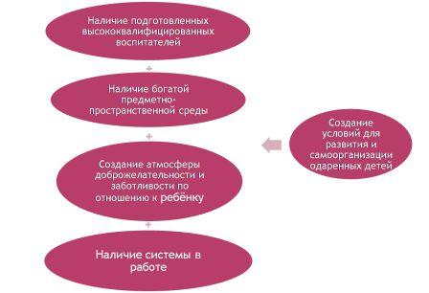

**Формы работы с детьми**

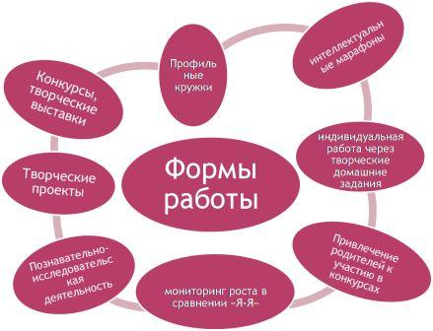

**Система работы с педагогами по выявлению и развитию одарённых детей предусматривает:**

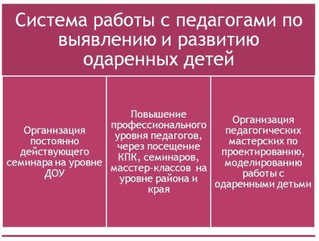

**Организация совместной работы с родителями:**

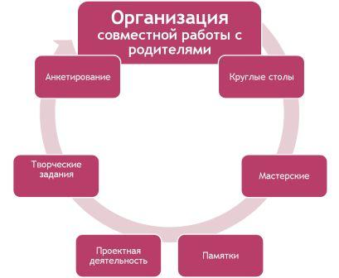

**Модель организации педагогического процесса**

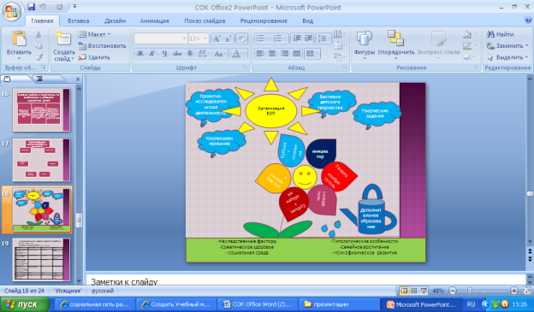

Нашу модель мы представили в образе растущего цветка. Цветок (ребёнок) в центре, лепестки – виды одарённости. Психофизическое развитие, соматическое здоровье, наследственные факторы, семейное воспитание и социальная среда, а так же характерные индивидуальные типологические особенности представлены в модели как корни цветка. К обязательным условиям развития относятся: организация педагогической деятельности воспитателей на основе базовой программы воспитания и обучения дошкольников, с включением в различные виды деятельности приёмов и методов работы исследовательского обучения, различных форм деятельности педагогов и детей по развитию творческого мышления, способностей и одарённости в целом.

Деятельность по раскрытию творческого потенциала ребёнка проходит через весь образовательный процесс. Целенаправленная работа по развитию индивидуальных способностей ребёнка организуется в условиях экспериментально-исследовательской деятельности, творческих выставок, индивидуальных творческих заданий и др. В модели данная работа представлена непосредственными условиями жизнедеятельности в виде облаков. Раскрытию индивидуальных способностей ребёнка способствует деятельность специалистов дополнительного образования. Кружковая деятельность осуществляется на основе перспективных тематических планов, методических разработок, авторизированных педагогических технологий. В модели это представлено в виде лейки, как дополнительное образование.

***Результативность***

- Создание банка одарённых детей, с определёнными способностями и наклонностями

- вариативность индивидуальных маршрутов развития, программ индивидуальных траекторий развития одаренных детей.

- обогащение предметно-развивающей среды, с учётом склонностей детей;

- повышения профессиональной компетенции педагогов по вопросам одаренности детей

- родители активные участники проекта

Детство – пора удивительная и уникальная. В ней всё возможно, всё позволено. Слабый и беззащитный может стать сильным и всемогущим, скучное и неинтересное может оказаться весёлым и занимательным. Можно преодолеть все промахи и неудачи, сделать мир ярким, красочным, добрым. Для этого достаточно всего лишь быть просто ребёнком и чтобы рядом был умный, талантливый, добрый взрослый

**Анализ нормативно-правовой базы*:***

Типовое положение о дошкольном образовательном учреждении

Закон об образовании РФ

Приказ Министерства образования и науки Российской Федерации от 23.11.2009г №655 «Об утверждении и введении в действие федеральных государственных требований к структуре основной общеобразовательной программы дошкольного образования»;

Закон РФ от 01.01. 2002 «Федеральный закон о дополнительном образовании»

Закон РФ от 07.02.1992 № 2300-1 "О защите прав потребителей" (с изм. и доп.)

Типовое положение «О дошкольном образовательном учреждении», утвержденное постановлением Правительства РФ от 12.09.2008 г. № 666.

Постановление Правительства РФ от 05.07.2001 № 505 "Об утверждении платных образовательных услуг" (с изм. и доп.)

Письмо Министерства образования РФ от 14.03.2000 г. № 65/23-16 «О гигиенических требованиях к максимальной нагрузке детей дошкольного возраста в организованных формах обучения».

Рекомендации к выполнению письма Министерства образования РФ от 14.03.2000 г. № 65/23-16 «О гигиенических требованиях к максимальной нагрузке детей дошкольного возраста в организованных формах обучения».

Устав МДОУ «Детский сад №89»;

Положение о кружковой работе;

Положение об оказании платных дополнительных образовательных услуг в МДОУ;

Договор между МДОУ и родителями (законными представителями)

**Список литературы.**

